Digitale und reale Welt nahtlos verbinden

2. Juli bis 1. Oktober 2026: Business Transformation Weeks: Vom 2. Juli bis 1. Oktober 2026 erfahren Interessierte, wie sie mithilfe führender Softwarewerkzeuge schneller und zuverlässiger marktfähige Produkte und Lösungen schaffen können. In einer 14-teiligen Serie wöchentlicher Webinare stellen Experten der d.u.h.Group, von Siemens Digital Industries Software und von deren Ökosystem-Partner Avasis Lösungsansätze vor, mit denen Produktentwickler, Konstrukteure und Berechnungsingenieure in Deutschland, Österreich und der Schweiz entlang des gesamten Produktentstehungsprozesses durch nahtlose Verbindung von virtueller und realer Welt strategische Mehrwerte schaffen können.

Bielefeld/Graz, 30.06.2026 – „Der entscheidende Wettbewerbsvorteil für Unternehmen liegt heute in der Fähigkeit, die reale und die digitale Welt nahtlos miteinander zu verbinden“, sagt Stefan Hindrichs, CEO der d.u.h.Group GmbH. „Ingenieure und Konstrukteure stehen oft so unter Druck, dass sie wenig davon mitbekommen, welche Möglichkeiten sie eigentlich zur Verbesserung ihres Entwicklungserfolges nutzen könnten.“

Bühne frei für Sommer-Webinare

Deshalb veranstaltet die d.u.h.Group gemeinsam mit ihren Partnern Avasis Group und Siemens Digital Industries Software verteilt über die Sommerzeit die Business Transformation Weeks. In einer einzigartigen, 14-teiligen Webinarreihe erfahren die Teilnehmenden, wie durch die intelligente Vernetzung von Menschen, Prozessen und Technologien digitale Lösungen entstehen, die messbaren Geschäftserfolg und entscheidende Wettbewerbsvorteile für die nächste Generation von erfolgreichen Unternehmen bedeuten. Die Webinare decken den gesamten Produktentstehungsprozesses ab, vom Design bis zur Fertigung.

Die einstündigen, kostenlosen Webinare sind in der Regel in deutscher Sprache gehalten (30.07.2026 „Der neue Digital Thread“, Englisch) und finden wöchentlich statt, gleichbleibend und dadurch leicht zu merken jeden Donnerstag von 15:00 bis 16:00 Uhr.

Mehr Information und Anmeldung:
https://www.duh-group.com/de/webinar-reihe-engineering-innovation-weeks-2026-2/

Bildunterschriften:

An 14 Donnerstagen vom 2. Juli bis 1. Oktober 2026 erfahren Interessierte in kostenlosen Webinaren, wie sie durch nahtlose Verbindung von virtueller und realer Welt strategische Mehrwerte schaffen können. | 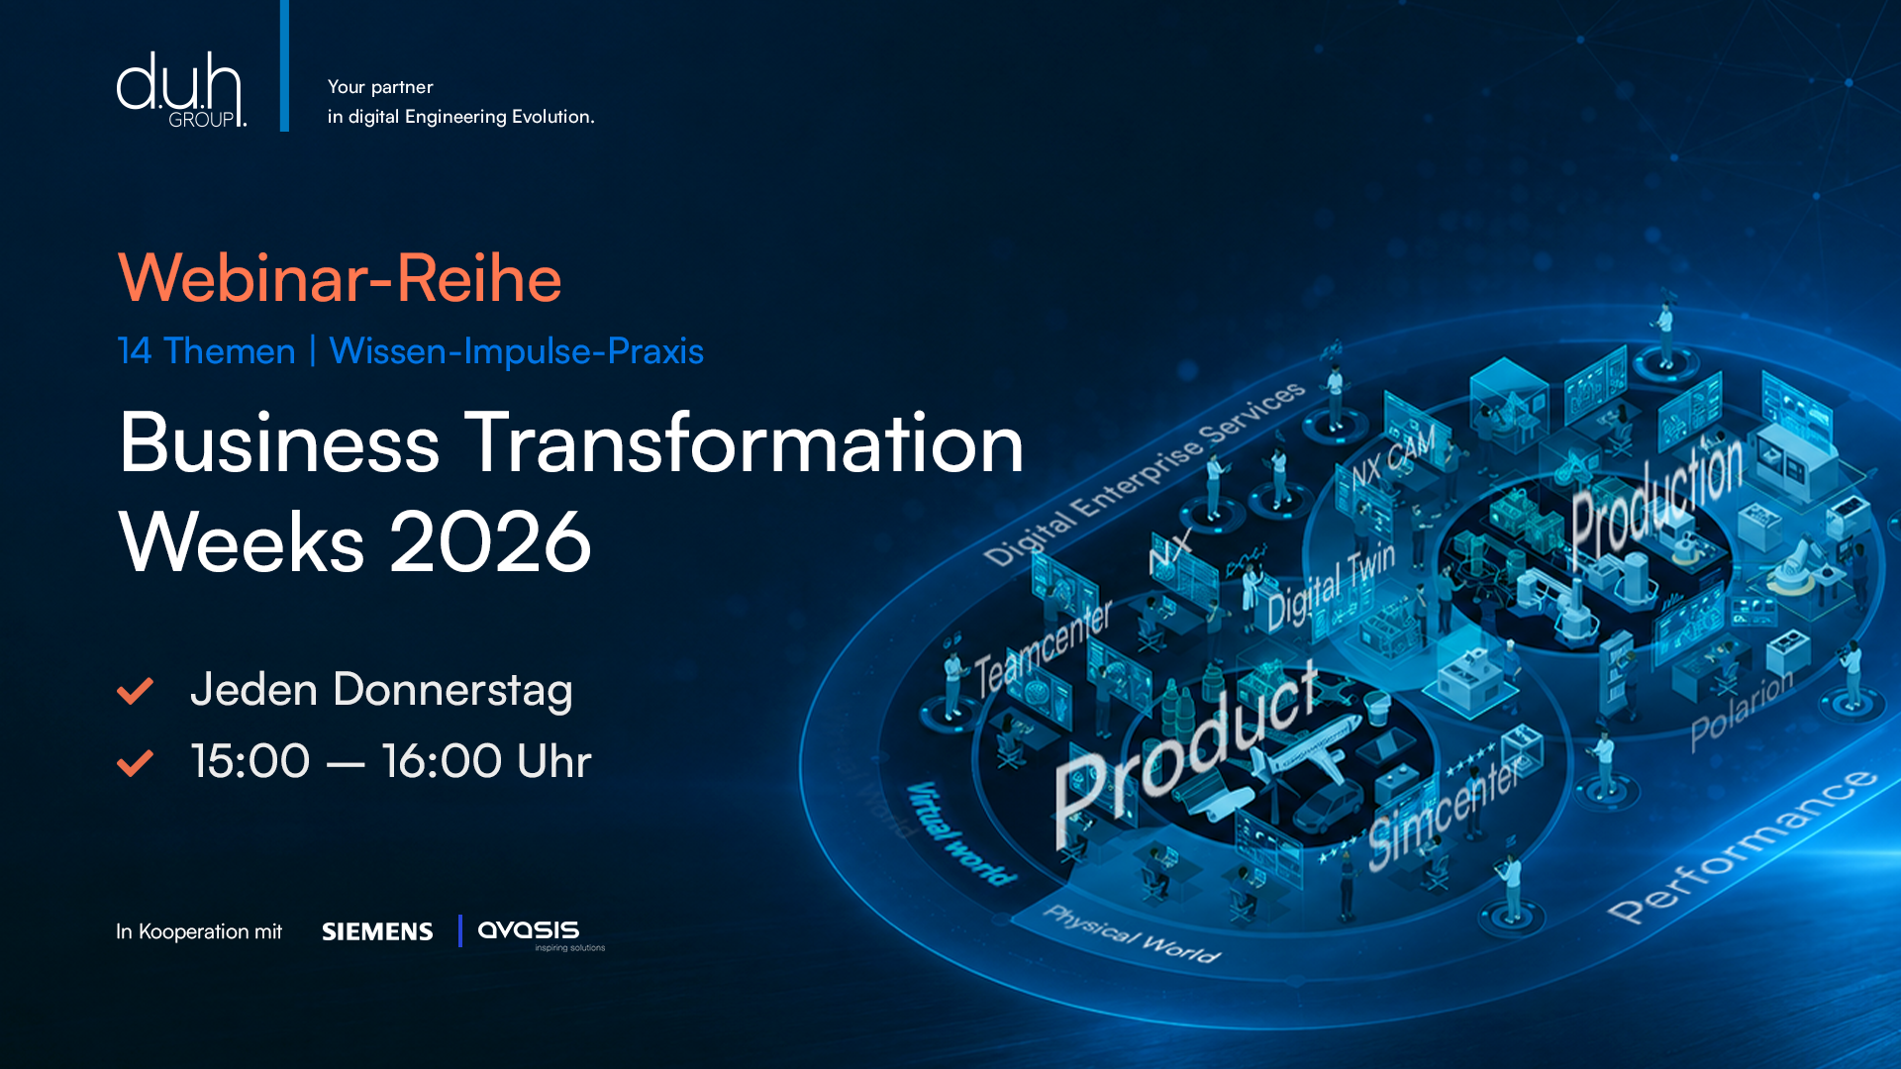
Die einstündigen, kostenlosen Webinare finden in deutscher Sprache jeden Donnerstag von 15:00 bis 16:00 Uhr statt. Die Themen decken den gesamten Produktentstehungsprozess ab. | 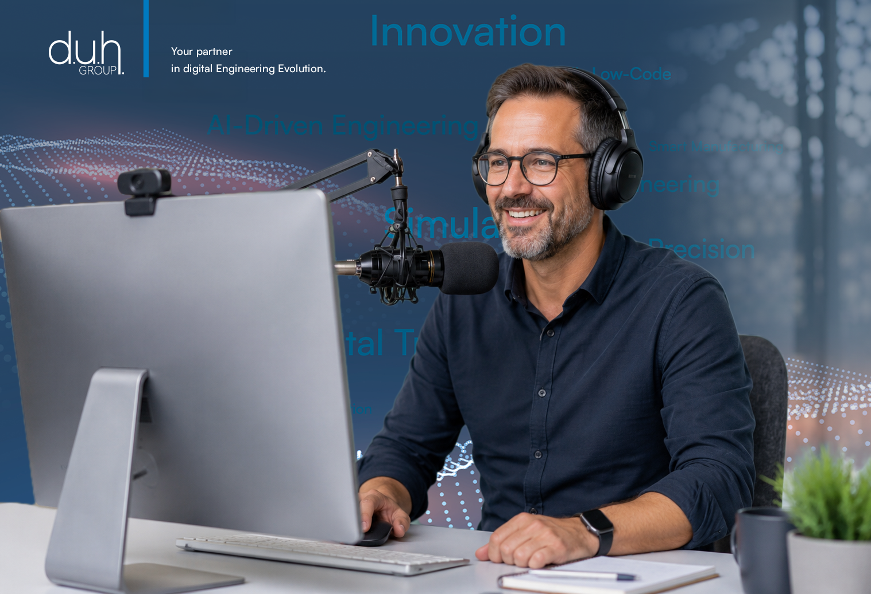

Über d.u.h.Group:
Die 2012 gegründete d.u.h.Group GmbH ist ein mittelständisches Unternehmen mit Hauptsitz in Bielefeld und weiteren Standorten in Deutschland, Österreich und Indien. Als langjähriger Platinum Smart Expert Partner von Siemens Digital Industries Software bietet die d.u.h.Group ihren Kunden maßgeschneiderte Lösungen, um ihre Prozesse effizient zu gestalten und ihre digitale Transformation voranzutreiben. Mit der gesammelten Kompetenz der Vorgängerunternehmen CAE, Conmatix und Nexeo bietet die d.u.h.Group neben PLM-Lösungen auch Beratung, Schulung und Dienstleistungen auf den Gebieten Industriedesign, Produktentwicklung, Simulation, NVH-Technologien und Messtechnik an.

